Міністерство освіти і науки України

Національний технічний університет України

«Київський політехнічний інститут»

Факультет інформатики і обчислювальної техніки

Кафедра обчислювальної техніки

**Лабораторна робота № 1**

**Графічна нотація UML, документування проекту**

Підготував

Студент ІІ курсу

Групи ІО-41

НЗК: 4126

Варіанти: 4, 1

Прийняв:

Антонюк А.І.

2015

**Варіант**

Генералізація = 4

If2 <- If3

If3 <- If1

Cl2 <- Cl1

Агрегація = 1

I1 <- Cl2

Cl1 <- Cl3

Cl1 <- Cl1

**Завдання**

1. Ознайомитись з призначенням та видами діаграм мови UML. Вивчити діаграму класів, вільно володіти елементами та відношеннями між ними. Вміти будувати діаграми класів для сирцевого коду Java, а також генерувати сирцевий код еквівалентний заданій діаграмі класів.

2. Побудувати діаграму класів, що містить три інтерфейси If1, If2, If3 з методами meth1(), meth2(), meth3 та класи що їх реалізують Cl1, Cl2, Cl3 відповідно.

3. Згідно варіанту (нижче) реалізувати на діаграмі класів відношення генералізації та агрегації.

4. В підготованому проекті (ЛР1) створити програмний пакет com.lab111.labwork2. В пакеті розробити інтерфейси і класи згідно діаграмі (п.3-4). Реалізація методів має виводити на консоль ім'я класу та назву методу).

5. Ознайомитись з засобами автоматизації UML-моделювання. Вміти використовувати середовища ArgoUML та Umbrello на базовому рівні для розробки діаграми класів та документування програмного забезпечення.

6. За допомогою середовища ArgoUML або Umbrello імпортувати сирцеві коди пакету com.lab111.labwork2 та перевірити відповідність побудованої діаграми класів з розробленою (п.3-4). Зберегти діаграму в каталозі документації проекту.

7. Ознайомитись з синтаксисом коментарів для засобу автоматизації документації JavaDoc. Модифікувати сирцеві коди пакету com.lab111.labwork2 додавши коментарі у форматі JavaDoc.

8. Згенерувати JavaDoc за допомогою Eclipse (меню Project) у каталог документації проекту.

9. Розробити ціль ANT для генерації JavaDoc. Згенерувати JavaDoc за допомогою розробленої цілі ANT.

**Діаграма класів**

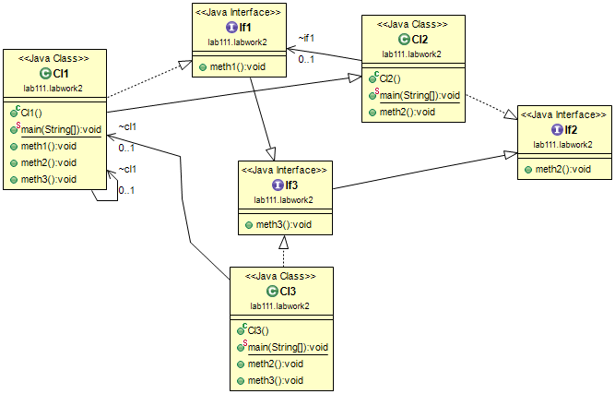

**Сирцевий код**

**package** lab111.labwork2;

/**

* Class which implements interface "If2", extends "Cl2", consist field of "If1" type and contain

* methods "meth2()"

*

* **@author** Smishniy Dmitriy

*

*/

**public** **class** Cl1 **extends** Cl2 **implements** If1{

/**

* Field of "Cl1" type

*/

Cl1 cl1;

**public** **static** **void** main(String[] args) {

// **TODO** Auto-generated method stub

}

/**

* Method which print information about method in console

*/

**public** **void** meth1(){

System.***out***.println("Meth 1 is done!");

}

/**

* Method which print information about method in console

*/

**public** **void** meth2(){

System.***out***.println("Meth 2 is done!");

}

/**

* Method which print information about method in console

*/

**public** **void** meth3(){

System.***out***.println("Meth 3 is done!");

}

}

**package** lab111.labwork2;

/**

* Class which implements interface "If2", consist field of "If1" type and contain

* methods "meth2()"

*

* **@author** Smishniy Dmitriy

*

*/

**public** **class** Cl2 **implements** If2{

/**

* Field of "If1" type

*/

If1 if1;

**public** **static** **void** main(String[] args) {

// **TODO** Auto-generated method stub

}

/**

* Method which print information about method in console

*/

**public** **void** meth2(){

System.***out***.println("Meth 2 is done!");

}

}

**package** lab111.labwork2;

/**

* Class which implements interface "If3", consist field of "Cl1" type and contain

* methods "meth2()" and "meth3()"

*

* **@author** Smishniy Dmitriy

*

*/

**public** **class** Cl3 **implements** If3{

/**

* Field of "Cl1" type

*/

Cl1 cl1;

**public** **static** **void** main(String[] args) {

// **TODO** Auto-generated method stub

}

/**

* Method which print information about method in console

*/

**public** **void** meth2(){

System.***out***.println("Meth 2 is done!");

}

/**

* Method which print information about method in console

*/

**public** **void** meth3(){

System.***out***.println("Meth 3 is done!");

}

}

**package** lab111.labwork2;

/**

* Interface If1 which extends If3,

* consists of abstract method "meth1" and implemented method "meth3"

*

* **@author** Error_404

*

*/

**public** **interface** If1 **extends** If3 {

**void** meth1();

}

**package** lab111.labwork2;

/**

* Interface If2 which

* consists of abstract method "meth2"

*

* **@author** Error_404

*

*/

**public** **interface** If2 {

**void** meth2();

}

**package** lab111.labwork2;

/**

* Interface If3 which extends If2,

* consists of abstract method "meth3" and implemented method "meth2"

*

* **@author** Smishiy Dmitriy

*

*/

**public** **interface** If3 **extends** If2 {

**void** meth3();

}

**JavaDoc**

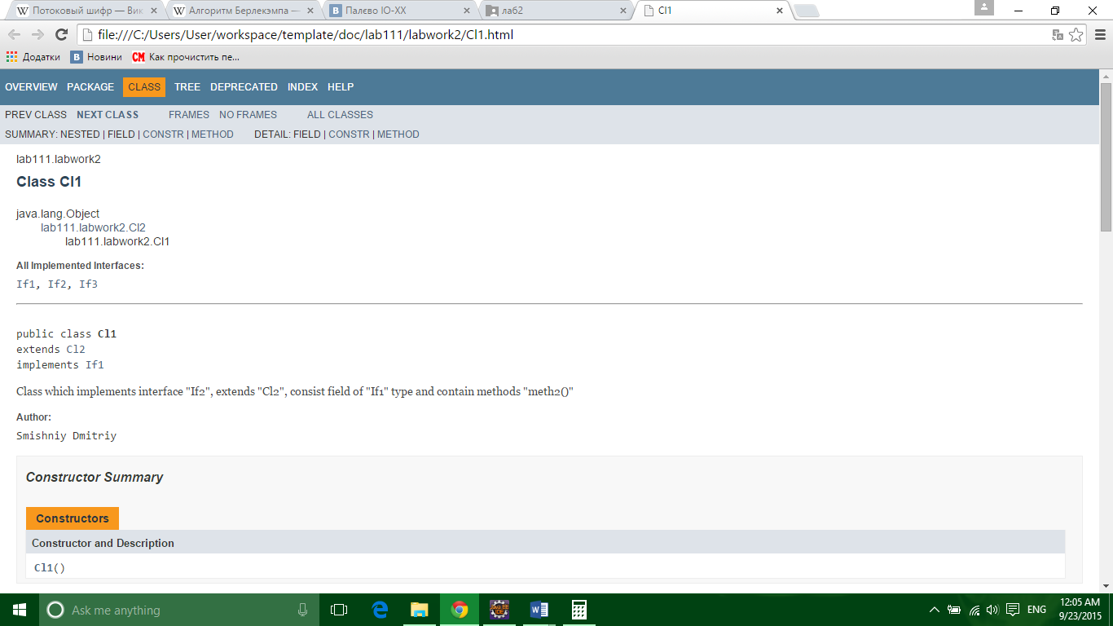

**Результати**

Buildfile: C:\Users\User\workspace\template\build.xml

create-java-doc:

[javadoc] Generating Javadoc

[javadoc] Javadoc execution

[javadoc] Loading source files for package com.lab111...

[javadoc] Loading source files for package lab111.labwork2...

[javadoc] Constructing Javadoc information...

[javadoc] Standard Doclet version 1.8.0_05

[javadoc] Building tree for all the packages and classes...

[javadoc] Building index for all the packages and classes...

[javadoc] Building index for all classes...

BUILD SUCCESSFUL

Total time: 2 seconds